
1.哲学的基本问题：哲学基本问题的内容；思维和存在的关系问题成为哲学基本问题的根据。
2.唯物主义及其形态(常考点)：古代朴素唯物主义的特点；近代形而上学唯物主义的特点；辩证唯物主义和历史唯物主义的特点。
3.唯心主义及其形态(常考点)：主观唯心主义；客观唯心主义。
4.马克思主义哲学：马克思主义哲学产生的历史条件；马克思主义哲学的基本特征；马克思主义中国化的理论成果。

一、哲学的基本问题
1．哲学的基本问题及其内容
哲学的基本问题是思维和存在的关系问题，也就是意识和物质的关系问题，它包括两方面的内容：
(1)思维和存在何者是本原的问题。对这个问题的不同回答，是划分唯物主义和唯心主义的唯一标准。
(2)思维和存在有没有同一性的问题，即思维能否正确认识存在的问题。对这个问题的不同回答形成了哲学上的可知论与不可知论。
2．思维和存在的关系问题成为哲学基本问题的根据
(1)从社会实践来看：思维和存在的关系问题，首先是人们在生活和实践活动中遇到的和无法回避的基本问题。
(2)从哲学自身派别来看：思维和存在的关系问题，是一切哲学都不能回避、必须回答的问题。对这一问题的不同回答决定着各种哲学的基本性质和方向，决定着它们对其他哲学问题的回答。
二、哲学的基本派别
1．唯物主义和唯心主义的根本分歧：物质和意识谁是世界的本原。
2．唯物主义及其形态
(1)根本观点：物质是本原的，意识是派生的，先有物质后有意识，物质决定意识。
(2)基本形态
 | 古代朴素  唯物主义 | 近代形而上学  唯物主义 | 辩证唯物主义  和历史唯物主义
主要  区别 | 认为世界的本原是一种或几种具体的物质形态 | 认为自然科学意义上的原子就是本原，原子的属性就是物质的属性 | 不仅承认世界的本原是物质、物质决定意识，而且承认意识对物质具有反作用，认为人类社会在本质上也是物质的
基本  评价 | 坚持了唯物主义的根本方向，本质上是正确的，可惜只是一种猜测，历史观上是唯心主义(唯心史观) | 丰富和发展了唯物主义；具有机械性、形而上学性和历史观上的唯心主义等局限性 | 是无产阶级的科学的世界观和方法论，是指导我们认识世界和改造世界的强大思想武器
3.唯心主义及其形态
(1)根本观点：意识是本原的，物质依赖于意识，不是物质决定意识，而是意识决定物质。
(2)基本形态
 | 主观唯心主义 | 客观唯心主义
主要  区别 | 把人的主观精神(如人的目的、意志、感觉、经验、心灵等)夸大为唯一的实在，当成本原的东西 | 把客观精神(如上帝、理念、绝对精神等)看作世界的主宰和本原
基本  评价 | 夸大了人的主观能动性；就局部的作用而言，对人们认识的发展有一定的借鉴意义 | 夸大了客观精神的作用；就局部的作用而言，对人们认识的发展有一定的借鉴意义
4.哲学上的“两个对子”
 | 唯物主义与唯心主义 | 辩证法与形而上学
区别 | 回答的是世界“是什么”的问题 | 回答的是世界“怎么样”以及用什么样的思维方法来把握世界的问题
联系 | 辩证法或形而上学的思想总是附属于唯物主义或唯心主义的哲学体系。要正确揭示世界的本原，不仅要坚持唯物主义的观点，还要坚持辩证法的观点，只有这样，才可能成为彻底的唯物主义者
三、马克思主义哲学
1．马克思主义哲学的产生
产生  条件 | ①阶级基础：无产阶级的产生和发展  ②自然科学基础：细胞学说、能量守恒和转化定律、生物进化论三大发现  ③理论来源：德国古典哲学，主要是黑格尔的辩证法和费尔巴哈的唯物主义
意义 | 实现了哲学史上的伟大变革
2．马克思主义哲学的基本特征
(1)第一次在科学的基础上实现唯物主义与辩证法的有机结合，它的唯物主义是辩证的唯物主义，它的辩证法是唯物主义的辩证法。
(2)实现了唯物辩证的自然观与历史观的统一，把唯物辩证的观点贯穿社会历史研究领域。
(3)实现了实践基础上的科学性和革命性的统一，是科学的世界观和方法论。
3．马克思主义中国化的理论成果
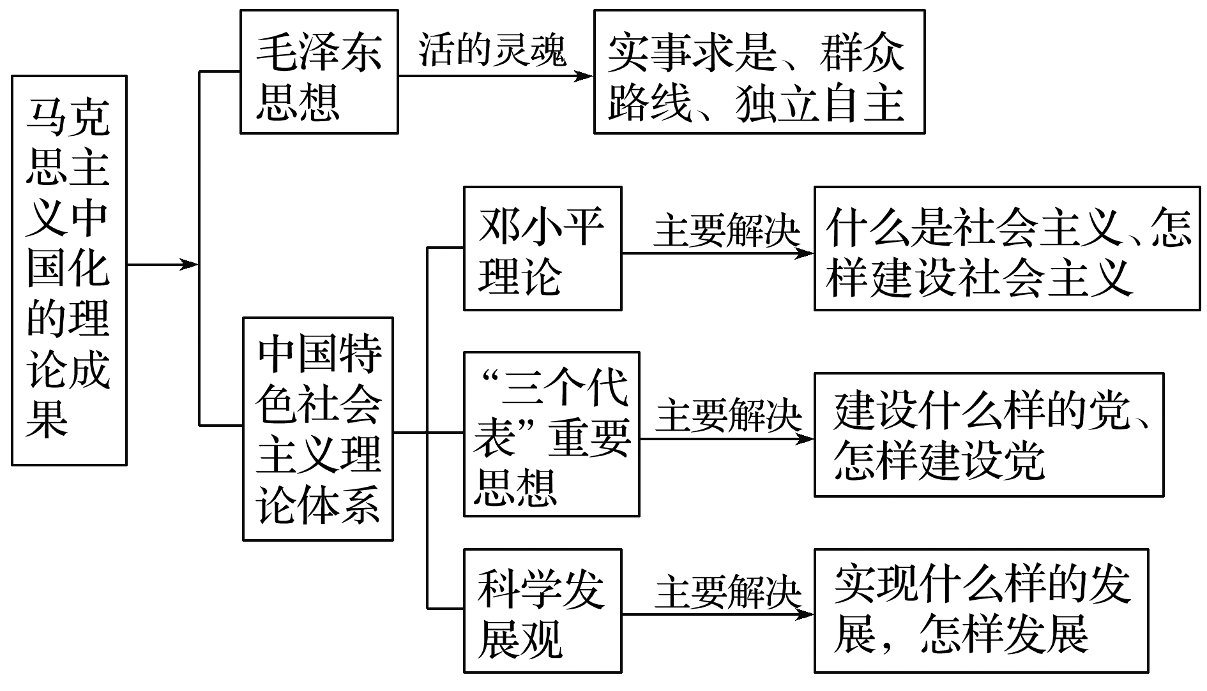

高频考点一 哲学基本问题的内容
例1、一切哲学在实践活动中遇到的、无法回避的、必须回答的问题就是哲学的基本问题。下列关于哲学的基本问题说法有误的是( )
①哲学基本问题是思维和存在的辩证关系问题，也就是意识和物质的辩证关系问题 ②对思维和存在何者为本原的不同回答，是划分唯物主义和唯心主义的唯一标准 ③哲学基本问题在人们的现实活动中表现为社会与自然的关系 ④对思维和存在的关系问题的不同回答决定着各种哲学的基本性质和方向
A．①② B．①③
C．②④ D．③④
解析：本题属于逆向选择题。哲学的基本问题是思维和存在的关系问题，也就是意识和物质的关系问题，①表述错误，入选。哲学的基本问题在人们的现实活动中表现为主观与客观的关系，③表述错误，入选。②④说法正确，排除。
答案：B
【变式探究】中国科学院上海应用物理研究所“上海光源国家重大科学工程”曾荣获国家科技进步奖一等奖。上海光源是我国第一个进入国际领先行列的大型多学科研究平台，大幅提升了我国在蛋白质结构、材料和催化剂等方面的实验研究能力，促进了我国多个学科的快速发展，特别是蛋白质结构生物学的跨越式发展。这说明( )
A．思维和存在具有同一性
B．哲学研究的问题是多方面的
C．思维和存在是相互决定的
D．存在是世界的本原
解析：材料中涉及的重大科技进步，说明思维能够正确认识存在，故A入选。B在材料中未体现。存在决定思维，思维不能决定存在，C错误。D与题意不符。
答案：A
高频考点二 唯物主义与唯心主义、可知论与不可知论
例2、有一首英语儿歌这样唱道：“告诉我为什么星辰闪耀，告诉我为什么常春藤缠绕……因为上帝创造星辰闪耀，因为上帝创造常春藤缠绕……”美国一位著名科普作家这样改动了歌词：“核聚变让星辰闪耀，向性运动让常春藤缠绕……”这一改动反映了( )
①唯物主义与唯心主义的区别 ②直接联系与间接联系的区别 ③科学精神与宗教精神的区别 ④可知论与不可知论的区别
A．①③B．②④C．②③D．①④
答案 A
解析 题中英语儿歌突出“上帝”创造客观事物，体现了宗教精神，从哲学上看，属于客观唯心主义；题中科普作家对儿歌的改动，表明世界是物质的、物质是运动的，体现了科学精神，从哲学上看，属于唯物主义。
【变式探究】观点一：美学中的“移情”说法——人们高兴的时候，就觉得太阳在笑，青松在招手，花儿在点头；悲伤的时候，又觉得雨如泪，风如烟。观点二：天上的一切星宿，地上的一切陈设，总之，构成大宇宙的一切物体，在心灵之外都没有任何存在；它们的存在就是被感知或被知道。这两种观点分属于不同的哲学派别，划分它们的标准是( )
A．对思维和存在关系问题的不同回答
B．对思维和存在有无同一性问题的不同回答
C．对世界是什么、怎么样的根本观点的不同理解
D．对思维和存在何者是本原问题的不同回答
答案 D
解析 观点一属于唯物主义；观点二属于唯心主义。故本题考查的是唯物主义与唯心主义的划分标准，D正确。B是划分可知论与不可知论的标准；A、C不符合题意。
高频考点三 唯物主义的基本形态
例3、下列选项能够正确反映唯物主义三种基本形态演进顺序的是( )
①存在就是被感知
②人是机器，思想是人脑的特性
③世界是一团永恒的活火
④物质是标志客观实在的哲学范畴
A．③→④→② B．②→③→④
C．③→②→④ D．②→①→③
解析：唯物主义三种基本形态的演进顺序是：古代朴素唯物主义——近代形而上学唯物主义——辩证唯物主义和历史唯物主义。①属于唯心主义观点，②属于近代形而上学唯物主义观点，③属于古代朴素唯物主义观点，④属于辩证唯物主义观点。故选C。
答案：C
【变式探究】中国传统文化蕴含着丰富的哲理。下列哲学命题中具有唯物主义倾向的是( )
①凡可状皆有也；凡有皆象也；凡象皆气也——张载 ②万物皆是一理，有理则有气——程颐 ③一天一地，并生万物，万物之生，俱得一气——王充 ④气之所以能动静者，理为之宰也——朱熹
A．①③ B．③④
C．②③ D．①④
解析：①③认为世界是由物质性的“气”构成的，属于古代朴素唯物主义的观点，符合题意；②④在“气”与“理”的关系上，都认为“理”主宰“气”、“气”依赖于“理”，均属于客观唯心主义的观点，不具有唯物主义倾向，故排除。故本题答案选A。
答案：A
高频考点四 唯心主义的基本形态
例4、刘志永先生的漫画《妙笔下蜗牛成牛》讽刺了( )
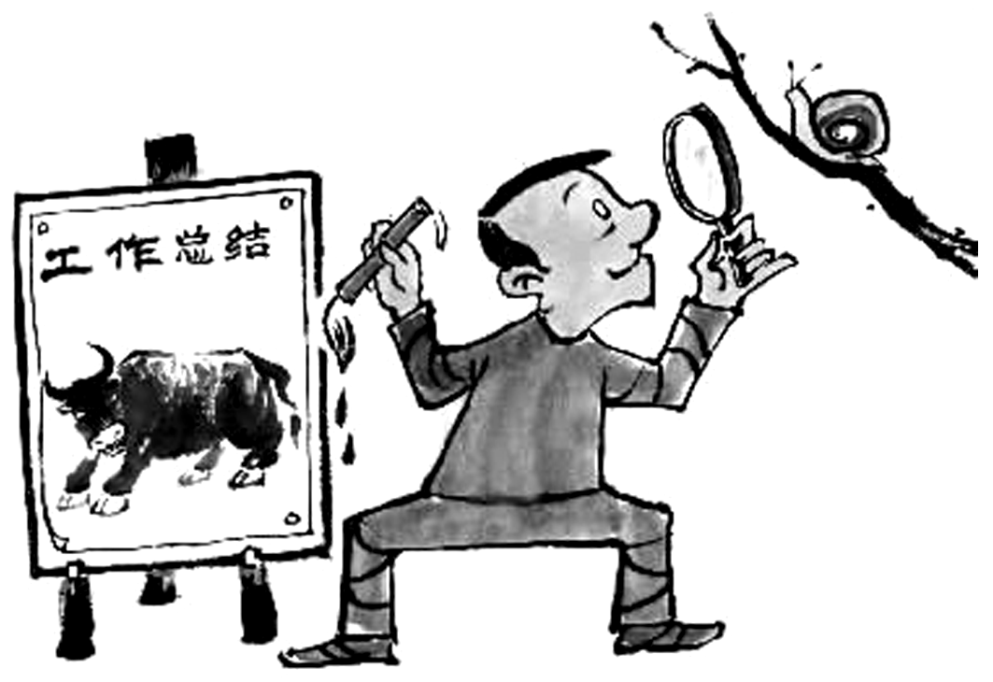
A．主观唯心主义 B．客观唯心主义
C．形而上学 D．相对主义诡辩论
解析：漫画讽刺了写工作总结时不从实际出发、歪曲事实的现象，这种现象否定了事物的客观性，从自身的意志出发，属于主观唯心主义，故选A。其他选项与题意不符，均排除。
答案：A
【变式探究】很多歌词体现着人生智慧和哲理。以下歌词中蕴含的哲学思想倾向最相近的是( )
①世界之大，为何我们相遇，难道是缘分，难道是天意——《我的歌声里》 ②每个人的贡献都不同，也许你就是最好的那种——《不要认为自己没有用》 ③我们还能不能再见面，我在佛前苦苦求了几千年——《求佛》 ④要创造人类的幸福，全靠我们自己——《国际歌》
A．①③ B．②③
C．①④ D．②④
解析：①中“难道是缘分，难道是天意”，③中“我在佛前苦苦求了几千年”都属于客观唯心主义观点，入选；②体现了人生价值的有关知识，④主要强调人民群众是历史的真正创造者，均排除。
答案：A
高频考点五 马克思主义哲学的基本特征
例5、科学性和实践性是马克思主义哲学最主要、最显著的特征，表明马克思主义哲学( )
A．尊重社会发展客观规律，肯定无产阶级历史作用
B．在批判旧世界中发现新世界，推动现实世界发展
C．是无产阶级的认识工具，来自实践并为实践服务
D．不仅正确地解释世界，更重要的是强调改造世界
解析：马克思主义哲学的科学性和实践性，强调它正确地反映了物质世界的本质和规律，它的全部理论都来自实践，又经过实践的反复检验，并被用来指导人们改造世界的实践，故D项正确；A项强调了马克思主义哲学的科学性和革命性，B项体现了马克思主义哲学的革命性，C项体现了马克思主义哲学的革命性和实践性，均不符合题意。
答案：D
【变式探究】邓小平同志有两句名言：一句是“摸着石头过河”，一句是“看准了的，就大胆地试，大胆地闯”。也就是说，要具备理论创新的巨大勇气，敢于走前人没有走过的道路，大胆地向前闯，大胆地去实践。这体现了马克思主义哲学( )
A．科学性和革命性的统一
B．辩证的自然观和历史观的统一
C．继承性和发展性的统一
D．客观性和主观性的统一
解析：C、D不属于马克思主义哲学的特征，排除；题干材料强调要大胆闯，大胆实践，也就是强调要改造世界，要重视实践，因而A符合题意；B与题干主旨不符。故选A。
答案：A
高频考点六 立时代之潮头 发思想之先声
【背景材料】
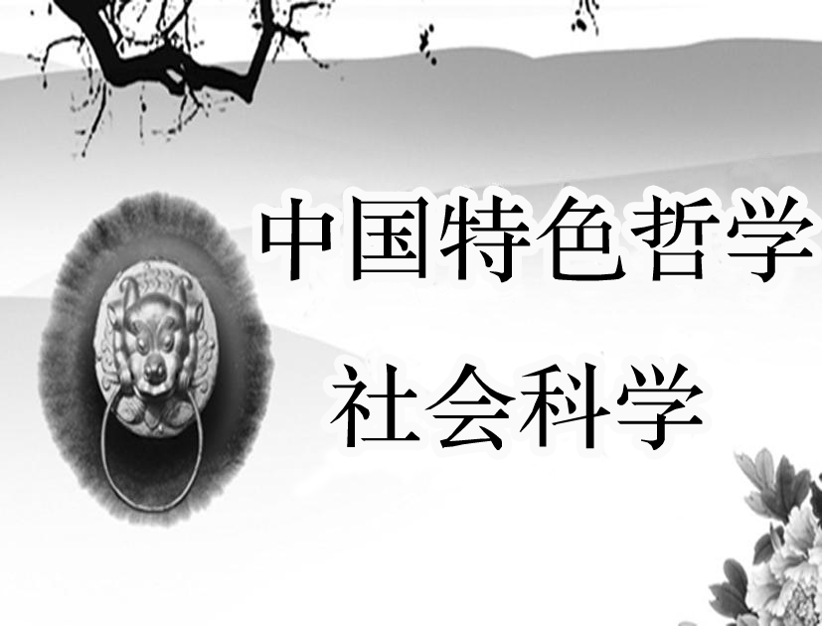
2017年5月17日，中共中央总书记、国家主席习近平主持召开哲学社会科学工作座谈会。他强调，一个没有发达的自然科学的国家不可能走在世界前列，一个没有繁荣的哲学社会科学的国家也不可能走在世界前列。坚持和发展中国特色社会主义，哲学社会科学具有不可替代的重要地位，哲学社会科学工作者具有不可替代的重要作用。坚持和发展中国特色社会主义，必须高度重视哲学社会科学，结合中国特色社会主义伟大实践，加快构建中国特色哲学社会科学。
习近平强调，社会大变革的时代，一定是哲学社会科学大发展的时代。当代中国正经历着我国历史上最为广泛而深刻的社会变革，也正在进行着人类历史上最为宏大而独特的实践创新。这种前无古人的伟大实践，必将给理论创造、学术繁荣提供强大动力和广阔空间。这是一个需要理论而且一定能够产生理论的时代，这是一个需要思想而且一定能够产生思想的时代。
习近平强调，坚持以马克思主义为指导，是当代中国哲学社会科学区别于其他哲学社会科学的根本标志，必须旗帜鲜明地加以坚持。我国哲学社会科学的一项重要任务就是继续推进马克思主义中国化、时代化、大众化，继续发展21世纪马克思主义、当代中国马克思主义。我国广大哲学社会科学工作者要自觉坚持以马克思主义为指导，自觉把中国特色社会主义理论体系贯穿研究和教学全过程，转化为清醒的理论自觉、坚定的政治信念、科学的思维方法。
1.2017年5月17日，习近平在哲学社会科学工作座谈会上的讲话中引用《庄子·人间世》“夫道不欲杂，杂则多，多则扰，扰则忧，忧而不救”的典故，强调在我国，不坚持以马克思主义为指导，哲学社会科学就会失去灵魂、迷失方向，最终也不能发挥应有作用，引起强烈反响。习近平总书记此处用典意在告诉我们( )
A.马克思主义是哲学社会科学必须坚持的大道
B.哲学社会科学是科学的世界观和方法论
C.马克思主义为社会发展提供具体方法指导
D.哲学社会科学是指导人类解放的科学
答案 A
解析 习近平总书记此处用典意在告诉我们马克思主义是哲学社会科学必须坚持的大道。
2.对待马克思主义，不能采取教条主义的态度，要坚持理论联系实际；不能采取实用主义的态度，看有用没用，要运用马克思主义立场、观点、方法观察和解决问题；不能把马克思主义政治经济学当作过时的理论，要把其同改革开放新的实践结合起来，丰富和发展马克思主义政治经济学。这告诉我们，应该( )
①把坚持马克思主义和发展马克思主义统一起来 ②把马克思主义作为方法论来指导人们的世界观 ③使马克思主义作为党和国家工作的根本出发点 ④运用马克思主义立场、观点、方法来解决实际问题
A.①② B．②③ C．①④ D．③④
答案 C
解析 这告诉我们，应该把坚持马克思主义和发展马克思主义统一起来，运用马克思主义立场、观点、方法来解决实际问题。

1.（2018年天津卷）天津市蓟州区的郭家沟，东临梨木台、西邻九山顶，以前主要靠种庄稼，村民收入不高。后来，随着乡村旅游的升温，当地依托得天独厚的旅游资源，开展旅游精品村建设，请专家对村子进行规划，提升改造农家乐，吸引来大量游客，实现了村民增收致富。郭家沟的成功转型表明
A. 专家正在成为农村经济发展的主体力量
B. 充分发挥主观能动性就能促进农村经济发展
C. 一个地方的自然条件对经济发展起决定作用
D. 科学发展要从实际出发，发挥自身优势顺应市场需求
【答案】D
【解析】本题考查一切从实际出发、实事求是。随着乡村旅游的升温，郭家沟依托得天独厚的旅游资源，开展旅游精品村建设，实现了村民增收致富，郭家沟的成功转型表明科学发展要从实际出发，发挥自身优势顺应市场需求，D正确且符合题意；农民是农村经济发展的主体力量，A说法错误；充分发挥主观能动性不一定能促进农村经济发展，B说法太绝对，说法错误；一个地方的自然条件影响影响经济发展但不能决定经济发展，C错误；故本题答案选D。
2.（2018年高考天津卷政治6）霍金以其“黑洞理论”闻名于世，但他并未因此获诺贝尔奖。有诺贝尔委员会委员认为，原因在于霍金这一理论还没有得到验证；霍金也承认是因为他的黑洞蒸发还没有被观测或者被实验所证实。这说明
A. 真理是具体的有条件的
B. 实践是认识的目的
C. 认识的真理性必须由实践检验
D. 世界是可以被认识的
【答案】C
【解析】本题考查实践是认识的基础。霍金以其“黑洞理论”闻名于世，但他并未因此获诺贝尔奖，原因在于霍金这一理论还没有得到验证，这说明实践是检验认识真理性的唯一标准，C正确且符合题意；A、B、D均与材料主旨不符，应排除；故本题答案选C。
3.（2018年江苏卷）在今天这样一个工业文明的时代，传统手工艺仍然有其独特的价值，它不仅可以通过动手重新唤醒人们手脑心的整合协调能力，而且可以强化国人内心深处对于自身文化传统的守护感和参与感。由此可见
A. 运动是无条件的、绝对的 B. 意识是人脑对客观存在的反映
C. 静止是有条件的、相对的 D. 意识具有目的性和自觉选择性
【答案】B
【解析】本题考查意识的作用。国人内心对自身文化传统的守护感和参与感，是通过传统手工艺动手的方式唤醒人们手脑心的整合协调能力而获取的，体现了意识是人脑对客观存在的反映，B符合题意。材料未体现运动与静止的特点，AC不符合题意。材料不涉及意识的目的性和自觉选择性，D不符合题意。答案为B。
4.（2018年高考江苏卷政治26）有研究表明，“暗物质”和“暗能量”约占宇宙物质总质量的96%。科学家预计，如果我们对暗物质和暗能量有了突破性的认识，人类的宇宙观将会发生巨大的改变，人们对时间、空间和物质等的看法也将和过去有所不同。材料蕴含的哲学道理是
A. 具体科学的进步推动哲学发展
B. 哲学可以锻炼人们的思维能力
C. 哲学为具体科学提供世界观和方法论指导
D. 思维和存在的关系问题是哲学的基本问题
【答案】A
【解析】本题考查具体科学与哲学的关系。具体科学是哲学的基础，具体科学推动哲学的发展；哲学为具体科学提供世界观和方法论的指导。对暗物质和暗能量的认识属于具体科学，人类宇宙观、对时间、空间和物质的看法属于哲学研究的范围。材料强调具体科学的进步推动哲学的发展，A符合题意。BCD不符合题目主旨。答案为A。
5.（2018年高考江苏卷政治27）随着互联网技术的广泛普及，各类新型地图产品层出不穷，从事地图服务的单位也由传统的地图出版社向一般出版社、导航电子地图服务提供商、互联网企业等延伸，迫切需要对相关法律法规加以修订。材料告诉我们
A. 实践具有客观物质性 B. 实践是认识发展的动力
C. 实践可以变观念为现实 D. 实践是认识的最终目的
【答案】B
【解析】本题考查实践是认识的基础。实践不断产生新问题、提出新要求，推动人们进行新的探索和研究，体现了实践是认识发展的动力。从事地图服务的单位也由传统的地图出版社向一般出版社、导航电子地图服务提供商、互联网企业等延伸，迫切需要对相关法律法规加以修订，体现了实践是认识发展的动力。ACD选项在材料中未体现。答案为B。
6.（2018年江苏卷）2017年11月，我国科学家成功克隆了两只猕猴。很多人都以为，这项技术的突破并不大，因为22年前，美国已经诞生了克隆羊。但实际上，当初的克隆羊采用的是胚胎分裂技术，而中国科学家采用的则是更为先进的体细胞克隆技术。由此可见
A. 认识世界的目的是为了改造世界
B. 经过实践反复检验的真理才不会被推翻
C. 人们对客观事物的认识受到条件的局限
D. 客观事物本质的暴露和展现需要一个过程
【答案】C
【解析】本题考查认识具有反复性、无限性和上升性。22年前，美国用胚胎分裂技术克隆羊，22年后，中国科学家采用更为先进的体细胞克隆技术成功克隆了两只猕猴，这说明人们对客观事物的认识受到主客观因素的影响，人们对客观事物的认识具有反复性，人们对一个事物的正确认识往往要经过从实践到认识，再从认识到实践的多次反复才能完成。ABD不符合题意。答案为C。
7.（2018年高考海南卷政治20）“读万卷书、行万里路”是拓展学生素质的重要途径。2017年2月，教育部等11部门联合发布《关于推进中小学生研学旅行的意见》，要求各地将研学旅行摆在更加重要的位置，推动研学旅行健康快速发展。开展研学旅行的认识论依据是：
①直接经验比间接经验更有用 ②参与社会实践可以促进知与行的统一
③直接经验是验证间接经验正确与否的标准④认识的发展是一个实践与认识相互促进的过程
A.①② B.①③ C.②④ D.③④
【答案】C
【解析】本题考查实践与认识的关系。实践是检验认识的唯一标准，直接经验和间接经验不能比较哪个更有用。①③说法错误，排除，答案选C。
8.（2018年高考海南卷政治22）马克思、恩格斯在《〈共共产党宜言〉1872年德文版序言》中指出，不管最近25年来是完全正确的，这些原理的实际运用，正如《宣言》中所说的，随时随地都要以当时的历史条件为转移，上述论断说明的认识论道理有：
①认识的真理性依主体条件的变化而变化
②认识的真理性不受时间、空间、条件的制约
③真理性认识能够经受住不断发展着的实践的检验
④真理性认识只有与具体实际相结合才能推动实践发展
A.①② B.①③ C.②④ D.③④
【答案】D
【解析】本题考查真理的相关知识。真理基本属性是客观性，①说法错误，不能说真理依据主体变化而变化；②说法错误，真理是客观的，也是具体的有条件的，没有放之四海而皆准的真理；排除①②，答案选D。
9.（2018年北京卷）山脊上，代表中华悠久文化的长城蜿蜒曲折：山腰间，詹天佑创造性设计的“人”字形铁路折回而上；地表下，运用当代中国先进技术建造的京张高铁穿行向前。为避免破坏沿线文物和环境，京张高铁建设者采用“精准微爆破”等所技术，在地下100多米建造隧道，做到施工地表零沉降，实现了高铁与环境和谐共存。下列分析正确的是
A. 京张高铁与“人”字形铁路是新旧事物的关系
B. 工程设计与施工水平的提高说明实践活动具有社会历史性
C. 建设者的创新意识是高铁成功建设的首要前提
D. 高铁与环境和谐共存体现了矛盾同一性是推动事物发展的动力
【答案】B
【解析】新事物是指符合事物发展规律具有强大生命力和远大发展前途的事物，旧事物是指违背事物发展规律没有强大生命力和远大发展前途的事物。把京张高铁与“人”字形铁路的关系看成是新旧事物的关系，说法错误，A排除；与“人”字形铁路相比较，京张高铁在工程设计与施工水平要高得多，这说明实践活动具有社会历史性，B正确；尊重客观规律是实践成功的前提和基础，C说法错误，排除；矛盾双方既对立又同一推动着事物的运动、变化、发展，D说法错误，排除。故本题选B。
10.（2018年全国Ⅲ卷）党的十九大报告提出：“经过长期努力，中国特色社会主义进入了新时代，这是我国发展新的历史方位。”“中国特色社会主义进入新时代，我国社会主义矛盾已经转化为人民日益增长的美好生活需要和不平衡不充分的发展之间的矛盾。”从认识论看，提出上述创新性重大论断表明
①对社会主义建设规律的认识越来越深化
②改革发展的实践的自觉性、创造性不断增强
③认识对实践的指导作用可以超越具体条件的限制
④认识的发展是一个不断用新认识否定、代替已有认识的过程
A. ①② B. ①③ C. ②④ D. ③④
【答案】A
【解析】本题以党的十九大报告关于我国社会主要矛盾的创新性论断为材料，考查考生对认识论的理解。中国特色社会主义进入新时代，我国社会主义矛盾已经转化，说明我国对社会主义建设规律的认识越来越深化，改革发展实践的自觉性、创造性不断增强。①②符合题意。规律具有客观性，③中“超越具体条件的限制”表述错误；真理具有条件性，任何真理都有自己适用的条件和范围，④中“不断用新认识否定、代替已有认识” 表述错误。故选A。
11.（2018年高考全国2卷文综政治40）阅读材料，完成下列要求。
以袁隆平为代表的我国杂交水稻研发团队长期不懈奋斗，持续创造，不断挖掘水稻高产的潜力，取得了举世瞩目的成就，为“确保国家粮食安全，把中国人的饭碗牢牢端在自己手中”和世界粮食生产发展作出了卓越贡献。
几十年来，研发团队奔走在试验田和实验室，解决了杂交水稻育种的一系列关键性难题。1973年，实现了不育系、保持系和恢复系的“三系”配套育种；1989年，两系法杂交水稻育种获得成功；1997年，开启了第三代超级杂交水稻育种研究，兼顾了三系法和两系法育种的优点；2017年，创造了亩产1149．02公斤世界水稻单产的最高记录。
为助力国家水稻产业升级，满足人们对高品质稻米的需求，团队进一步确立了培育“量质齐升”稻种的攻关目标并取得了新的突破，培育的适宜盐碱地种植的“海水稻”试验品种已经适应了5‰盐度的海水灌溉。
作为水稻育种专家的杰出代表，袁隆平院士将全部精力倾注在杂交水稻事业上，他主持举办国际杂交水稻技术培训班50多期，培训来自亚、非、拉美30多个国家的2000多名学员，并多次到国外指导杂交水稻研究与生产。
（1）我国杂交水稻研发推广为什么能够取得举世瞩目的成就？运用实践和认识的辩证关系原理加以说明。
【答案】（1）实践是认识的来源和发展的动力，认识对实践具有能动的反作用，正确的认识促进实践发展。立足社会需要选择课题，开拓创新，在实践、认识的循环往复中不断发展、完善育种技术，优质杂交水稻新品种的培育不断取得突破。实践是认识的目的，应用推广优质杂交水稻，为我国和世界粮食生产的发展作出了重大贡献。
【解析】此题以袁农平的杂交水稻研发推广为背景材料，考查实践与认识的辩证关系知识。
1.（2016上海23）科学性和实践性是马克思主义哲学最主要、最显著的特征，表明马克思主义哲学
A.尊重社会发展客观规律，肯定无产阶级历史作用
B.在批判旧世界中发现新世界，推动现实世界发展
C.是无产阶级的认识工具，来自实践并为实践服务
D.不仅正确地解释世界，更重要的是强调改造世界
【答案】D
【解析】马克思主义哲学正确反映了物质世界的本质和规律，它的全部理论都来自于实践，又经过实践检验，在实践的基础上实现了科学性和革命性的统一，故D符合题意；A反映的是马克思主义哲学的科学性，没有体现实践性；B反映的是马克思主义哲学的实践性，没有体现科学性；C反映的马克思主义哲学的实践性，没有体现科学性，故A、B、C说法不全面。
1、（2015年浙江文综政治27）中国的先哲认为世界由金木水火土构成。到了19世纪，人们认为世界的最基本成分就是化学元素周期表上100个左右的元素。现在人们认为最基本的是夸克，电子等。由此可见
①唯物主义的观念由来已久 ②具体认识会在发展中不断被超越
③真理的价值要到实践中才能实现 ④认识的目的归根到底是改造世界
A.①② B.③④ C.①③ D.②④
【答案】A
【解析】①②选项观点正确且符合题意，题中事例强调不同时期人们对物质的认识不同，说明唯物主义的观念由来已久，同时说明具体认识会在发展中不断被超越，故入选。③④选项观点与题意不符，题中强调不同时期人们的认识不同，并没有涉及真理，也没有涉及真理的价值，实践是认识的目的，而不是改造世界，故排除。
1．（2014·江苏卷）我国的许多成语蕴含着朴素的哲学道理。下列每组成语中，所体现的哲学观点相近的是( )
A．胸有成竹 一叶障目
B．掩耳盗铃 画饼充饥
C．盲人摸象 唇亡齿寒
D．拔苗助长 刻舟求剑
【答案】B 【解析】本题考查唯心主义观点。A项中胸有成竹体现了意识是对客观事物的能动的反映，一叶障目体现的是孤立、片面看问题的观点，A项排除。B项盲人摸象反映的是片面看问题的观点，唇亡齿寒体现的是联系的普遍性，故也排除。B项中两个成语蕴含的均为唯心主义观点，符合题意。拔苗助长违背了客观规律，刻舟求剑否认了绝对运动，排除D项。
2.（2014·江苏卷）下图漫画《好大的手笔！》给我们的哲学启示是( )
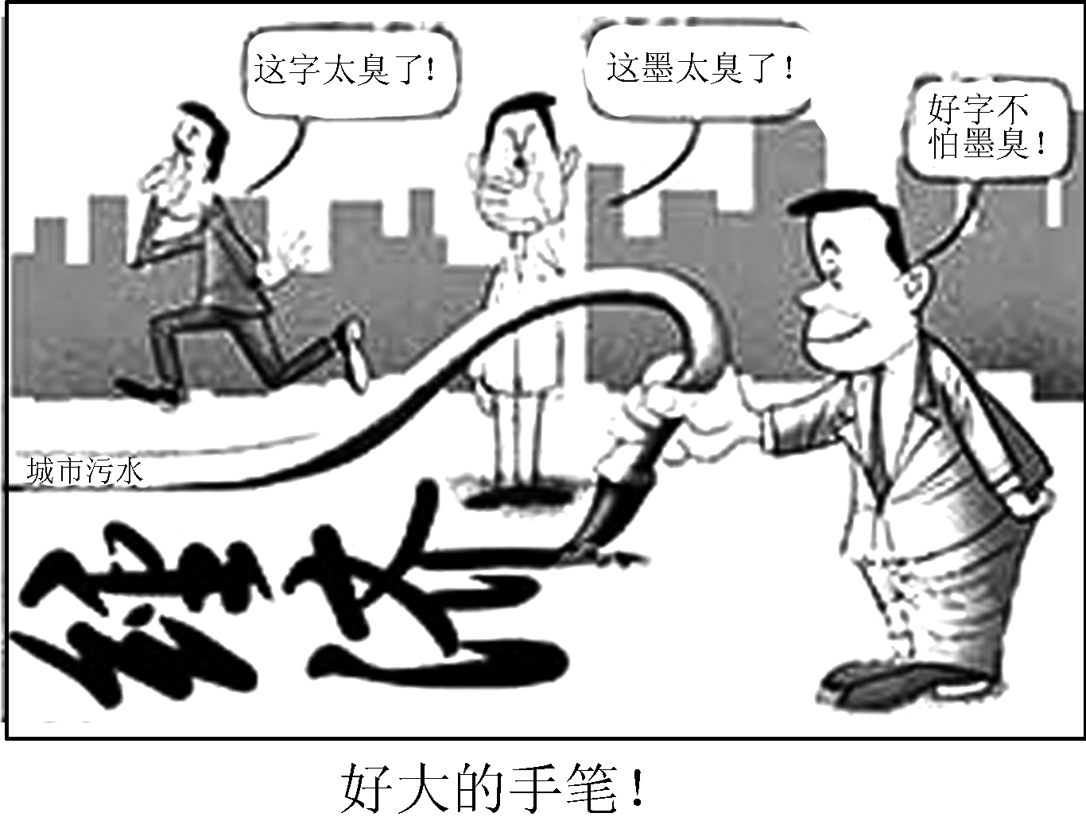
①任何真理都是有条件的 ②世界观和方法论是统一的
③事物发展是前进性与曲折性的统一 ④价值观对认识和改造世界具有导向作用
A．①③ B．①④ C．②③ D．②④
【答案】D 【解析】本题考查世界观与方法论的关系、价值观的导向作用。图片中的主人公认为“好字不怕墨臭”，在这种世界观的指导下，他主张走以牺牲环境换取经济增长的路子，②④符合题意。材料没有涉及真理，①与题意无关。材料没有涉及“前进性”问题，排除③。
3.（2014·山东卷）宋代的朱熹与陆九渊曾经进行过多次辩论。朱熹认为，事物不在人的主观意识之中，“理”是事物存在的根据。陆九渊则认为世界的本原便是“吾心”，“理”是离不开心的。此处所示的“朱陆之争”实质上属于( )
A．辩证法和形而上学的对立
B．唯物主义和唯心主义的对立
C．客观唯心主义和主观唯心主义的分歧
D．朴素唯物主义和形而上学唯物主义的分歧
【答案】C 【解析】本题考查哲学的基本派别。朱熹认为“理”决定事物，属于客观唯心主义观点，陆九渊认为世界的本原是“吾心”，属于主观唯心主义观点，C项符合题意。A、B、D三项与材料不符。
4、(2014·山东高考)宋代的朱熹与陆九渊曾经进行过多次辩论。朱熹认为，事物不在人的主观意识之中，“理”是事物存在的根据。陆九渊则认为，世界的本原便是“吾心”，“理”是离不开心的。此处所示的“朱陆之争”实质上属于( )
A．辩证法和形而上学的对立
B．唯物主义和唯心主义的对立
C．客观唯心主义和主观唯心主义的分歧
D．朴素唯物主义和形而上学唯物主义的分歧
答案 C
解析 做好本题的关键是对朱熹和陆九渊的观点的理解。“理”是事物存在的根据的观点，是一种客观唯心主义观点；世界的本原是“吾心”的观点，是一种主观唯心主义观点，故选C项；A、B、D三项都不符合题意。
5、(2013·天津高考)近年来，人类对物质世界的探索不断取得新的进展，2012年3月，大亚湾中微子实验国际合作组宣布发现了一种新的中微子振荡，有助于破解反物质消失之谜。2013年3月，清华大学和中国科学院联合宣布首次在实验上观测到量子反常霍尔效应，被誉为“一个诺贝尔奖级别的发现”。科学家的这些新发现再次证明( )
A．思维与存在具有同一性
B．存在就是被感知
C．具体科学是哲学的基础
D．哲学源于对世界的惊异
答案 A
解析 本题考查哲学的基本问题。材料中科学家通过实验，对物质世界的认识取得了新的进展，表明思维能够正确认识存在，即思维和存在具有同一性，A项符合题意。B项说法错误，属于唯心主义观点；材料没有涉及哲学的产生、具体科学和哲学的关系，C、D两项不符合题意。
6、(2013·福建高考)下列选项能够正确反映唯物主义三种基本形态演进顺序的是( )
①存在就是被感知 ②人是机器，思想是人脑的特性 ③世界是一团永恒的活火 ④物质是标志客观实在的哲学范畴
A．③→④→② B．②→③→④
C．③→②→④ D．②→①→③
答案 C
解析 本题考查唯物主义的基本形态。唯物主义在其历史发展中形成了三种基本形态：古代朴素唯物主义、近代形而上学唯物主义、辩证唯物主义和历史唯物主义。③属于古代朴素唯物主义，②属于近代形而上学唯物主义，④属于辩证唯物主义，C项顺序正确。①属于主观唯心主义观点。

